Отчет
МБУ ДО ДЮЦ «Ровесник»
о проведенных мероприятиях,
посвященных празднованию 72 – годовщине
Великой Победы в ВОВ!


9 мая вся Россия отмечает знаменательный праздник - День Победы в Великой Отечественной войне. Для нашей страны эта дата наполнена особым смыслом. Это священная память о погибших на полях сражений, умерших от ран в мирное время. Это дань уважения к ныне живущим ветеранам. Наш долг перед поколением победителей – сохранить историческую память о войне, не оставить в забвении ни одного погибшего солдата, отдать дань благодарности за героический подвиг живым ветеранам войны и трудового фронта, детям войны.
В целях сохранения исторической преемственности поколений, воспитания бережного отношения к историческому прошлому и настоящему России, формирования духовно-нравственных и гражданско-патриотических качеств личности в нашем центре прошли мероприятия, посвященные этой знаменательной дате.
5 мая 2017г. в рамках проведения тематической недели по военно-патриотическому воспитанию был проведен турнир по боксу, посвященный празднованию « 72 – годовщине Великой Победы в ВОВ»! Программа турнира включала показательные выступления юных боксеров, а также беседа на тему «Мы помним - мы гордимся!». Всего на мероприятии присутствовало 10 пар. Это юноши младших и старших групп по боксу. Турнир прошел в дружеской обстановке. Участвуя в этих соревнованиях, ребята поняли - чтобы завоевать победу, мало быть просто физически сильным, необходимо при этом обладать достаточной целеустремленностью, силой воли, быть организованным и собранным, ловким и находчивым.
Все участники показали неплохие результаты и достойны похвальных слов. Лучшими были признаны среди младших боксеров – Загребин Кирилл, Червяков Егор и Чистов Никита, среди старших юношей – Бобров Семен и Тарасов Кирилл.
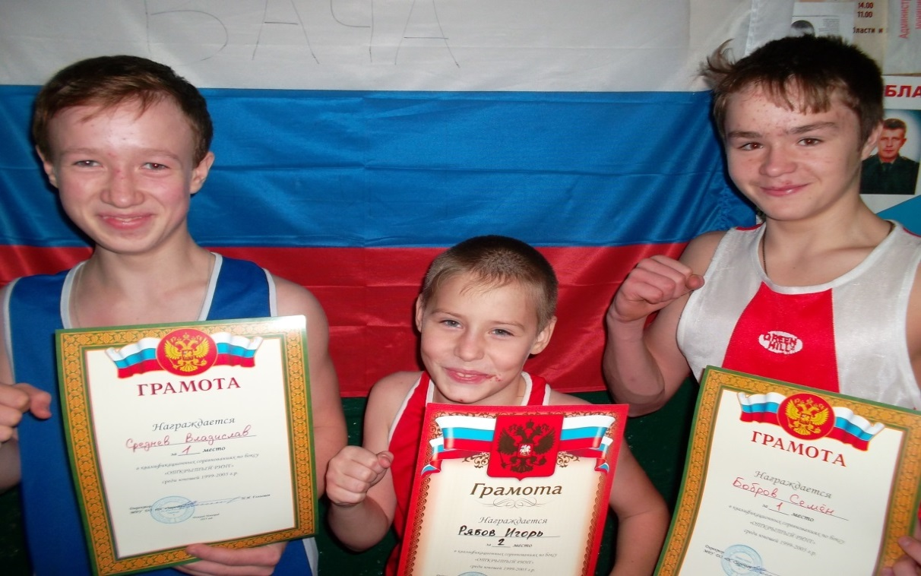
В рамках празднования 72- годовщины Победы в Великой Отечественной войне 6 мая 2016 годабыл проведен легкоатлетический пробег.Участниками пробега стали школьники, молодежь, ветераны спорта. Воспитанники нашего центра также приняли в нем участие. Всего количество принявших участие составило – 150 человек. В пути спортсменов сопровождал экипаж ДПС и медицинский работник. Маршрут легкоатлетического пробега пролегал по улицам - Советская, Ленина, Октябрьская, Мира и финишная прямая по Высоковольтной улице, общей протяженностью дистанции 3800 метров. Местом старта стала центральная площадь РДК им. «Солдатова».
Торжественное открытие пробега началось с митинга. С приветственным словом к участникам обратился глава районной поселковой администрации – С.И. Галихин и заместитель главы администрации – Е.А. Каракин. Минутой молчания все собравшиеся почтили память погибших. По окончанию митинга участники возложили цветы к Вечному огню.
Домашним заданием для участников пробега стало изготовление буклетов на тематику Великой Победы. На дистанцию все учащиеся вышли в спортивной форме с символикой школ, а также с георгиевскими ленточками в знак памяти о тех, кто сложил свои головы на полях сражений в годы ВОВ.
Завершился праздничный пробег на стадионе «Металлист». Всех участников ожидало чаепитие с пирогами.
Фото:
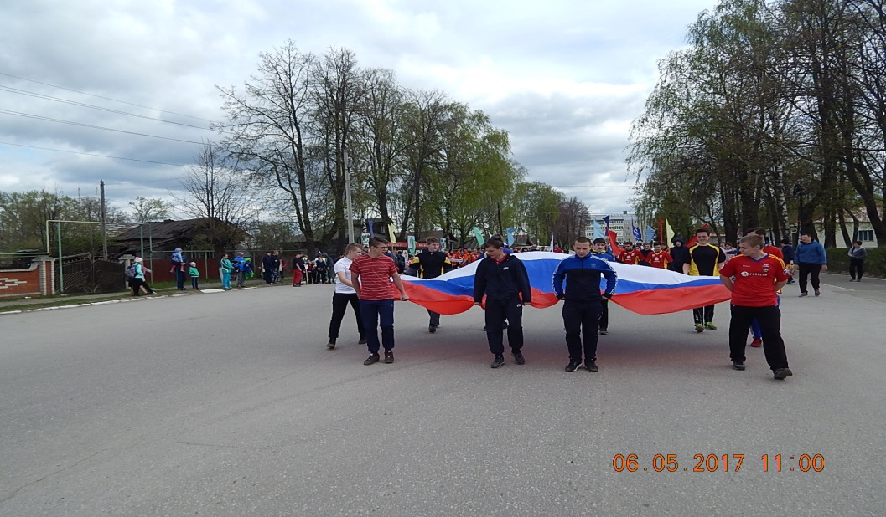
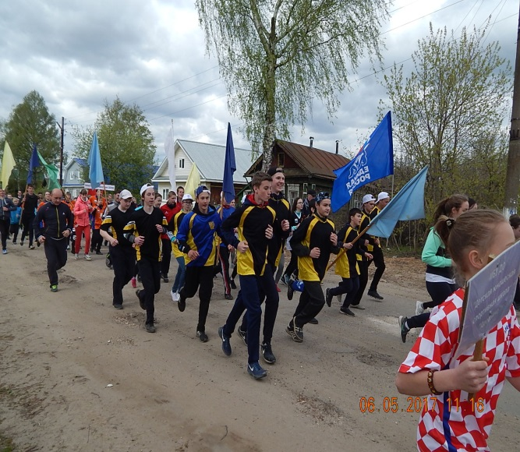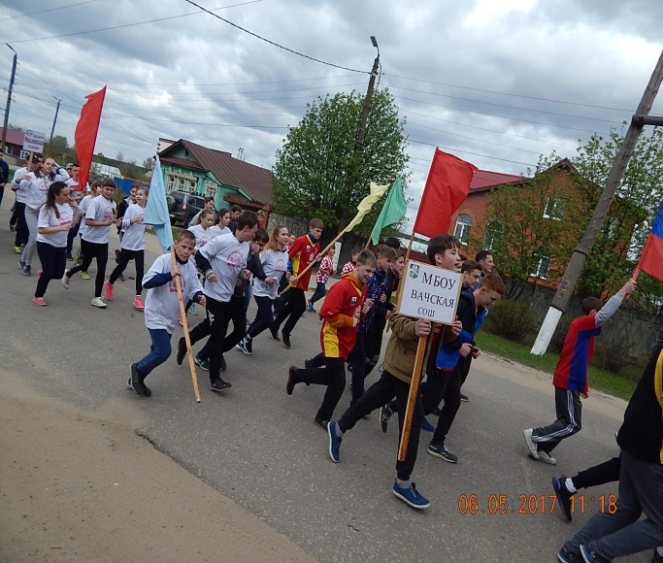
7 мая прошел турнир по мини-футболу среди сборных школ района. Соревновались сборные команды МБОУ Вачская СОШ, МБОУ Филинская СОШ, МБОУ Казаковская СОШ и МБОУ Алтунинская ООШ.
Всего в соревнованиях приняли 45 человек. Спортивный задор и желание добиться победы для своей команды сделали турнир насыщенным и захватывающим.
Проведённый турнир сплотил ребят, никого не оставил равнодушным. Ребята почувствовали себя настоящим коллективом! По словам участников сборных команд, они получили заряд бодрости, массу положительных эмоций, а также подкрепили командный дух. Мы благодарны организаторам турнира - учителям физической культуры школ, педагогам дополнительного образования ДЮЦ «Ровесник» за их энтузиазм и хлопоты. Данные соревнования стали настоящим праздником спорта, здоровья и молодости!
Фото:
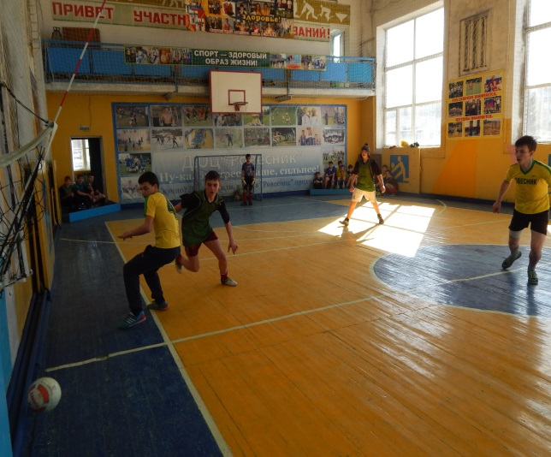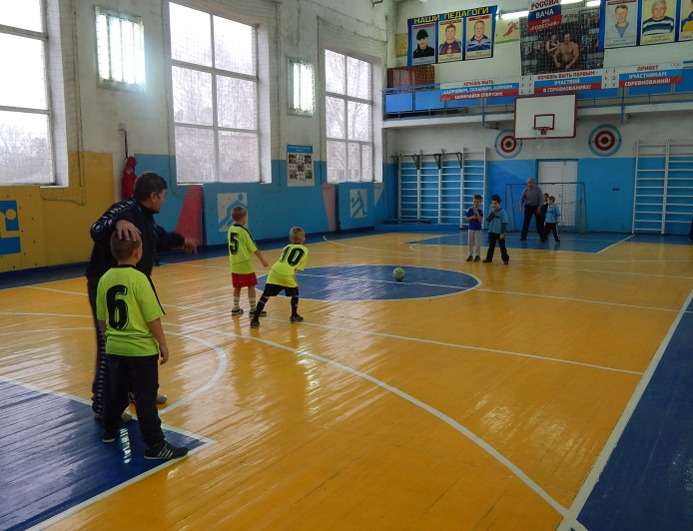

Педагогом дополнительного образования - Треневой Т.А. была организована выставка детского рисунка «Цветок за Победу!» Дети в своих работах передали трагизм того времени, мужество воинов и гордость за совершенные подвиги наших солдат. Свои открытки ребята с удовольствием подарили ветеранам родного села. Всего участвовало 12 ребят.
Фото:
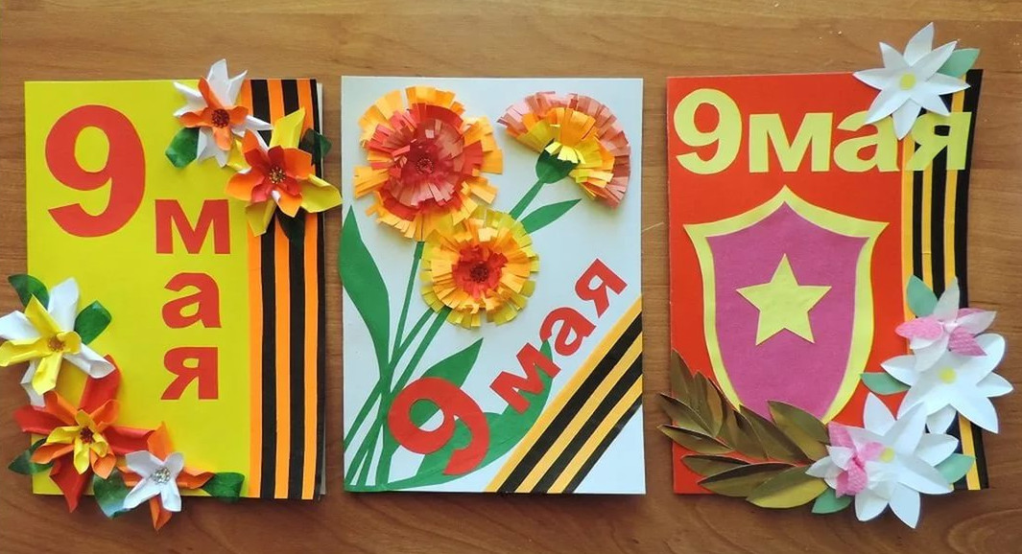
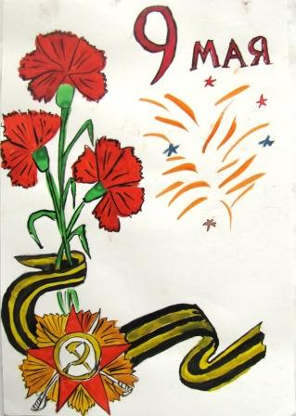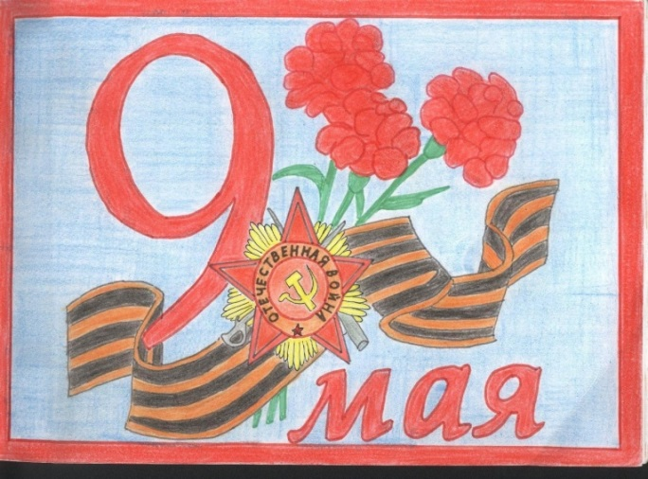

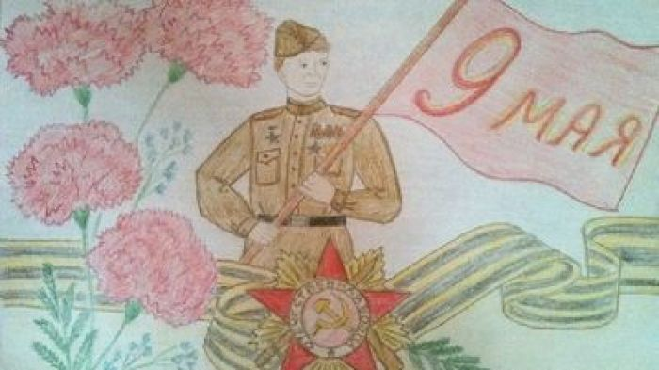

Дорогие воспитанники, педагоги и все участники данных мероприятий! Разрешите Вас поздравить с таким замечательным праздником! Доблесть, честь, отвага, терпение, любовь, верность - эти качества проявили когда-то нынешние ветераны, чтобы защитить Родину. Эти качества мы желаем всем, которые помнят, чтут и празднуют этот Великий день! Пусть любовь к Родине никогда не покидает Вас и будет вам верной спутницей на всю жизнь.
С Днем Победы!!!

